11 1 opc owen and test v 0.2 0x5
Обеспечим работу по формату boolean opc server owen.

Создадим тег.

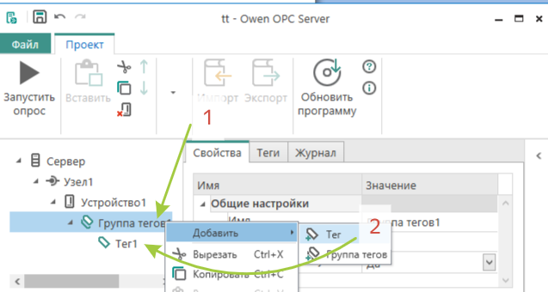
По пунктам
Настроим и запустим
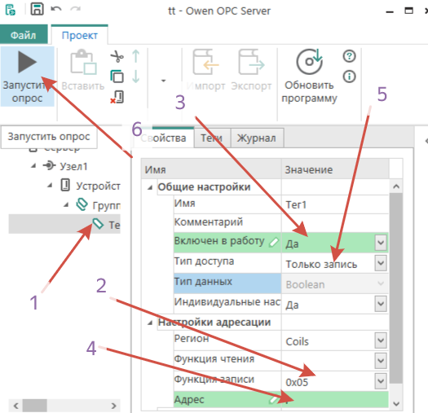
вводим настройки

запустим
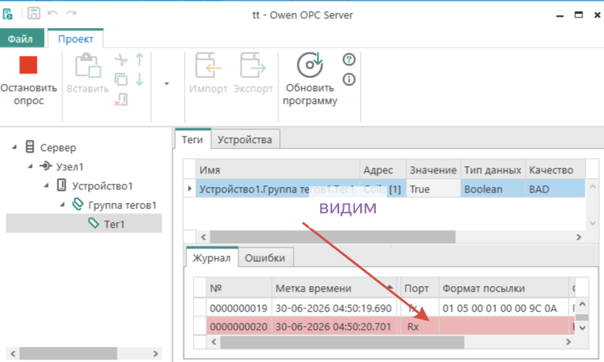
видим
Запустим тест систему

 запустим .
настроим
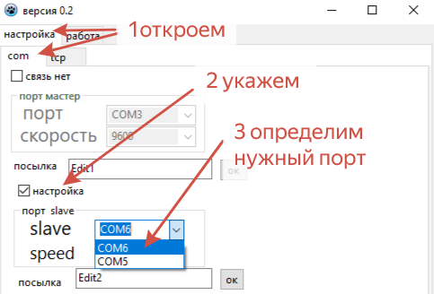
По пунктам!

Перешли в работу
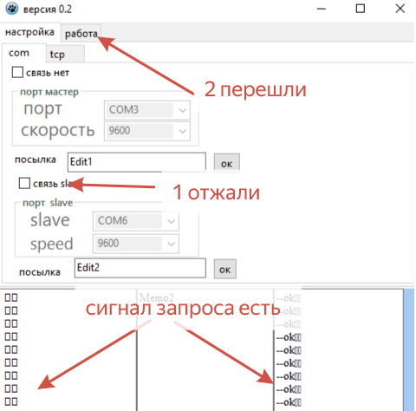

Далее по пунктам!
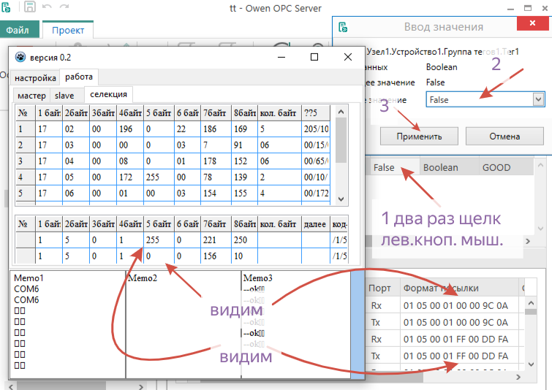
Пункты 1,2,3 делать в цикле!

